概 述

2008年6月，全国平均气温为20.2℃，较常年同期（19.5℃）偏高0.7℃；新疆月平均气温为1951年以来历史同期最高值。全国平均月降水量为111.7毫米，比常年同期（97.1毫米）偏多14.6毫米，为近10年来最多；广东月降水量为1951年以来历史同期最多值，广西为历史同期第二多。6月份，我国南方出现大范围强降雨过程，部分地区发生暴雨洪涝灾害；宁夏中部、甘肃陇东等地气象干旱持续；局地遭受雷雨大风、冰雹等强对流天气袭击；热带风暴“风神”登陆广东深圳；地震灾区多降雨天气，对灾后重建工作有不利影响。
一、 基本气候概况与特点

1. 全国平均降水量为近10年最多
6月，全国平均降水量为111.7毫米，比常年同期（97.1毫米）偏多14.6毫米（图1），为近10年来最多。月降水量，西北大部、内蒙古中西部、黑龙江北部、河南中西部等地不足50毫米，江南大部、华南及云南中部和南部有200～500毫米，广东大部、广西东部达到500～1000毫米，珠江三角洲地区超过1000毫米（图2）；广东部分地区月雨量超过历史同期极值。月降水量与常年同期相比，华南大部、江南东北部和南部、华北北部及辽宁南部、内蒙古东部、西藏大部、云南中部等地偏多3成至1倍，其中广东大部、广西东部以及西藏和内蒙古的部分地区偏多1倍以上；西北中西部、黄淮大部及内蒙古西部、黑龙江大部、吉林东北部、湖南西北部、贵州东部等地偏少3～8成；全国其它地区基本接近常年（图3）。广东省平均月降水量为1951年以来历史同期最多值，广西为历史同期第二多；上旬，广东平均降水量为1951年以来历史同期最多值；中旬，全国及广东、广西平均降水量均为历史同期最多值，山西为第二多；下旬，上海平均降水量为历史同期第二多（表1）。
6月，北京（南郊观象台）降水日数达15天，比常年同期（9.7天）偏多5天，比2007年同期（7天）偏多1倍，为1951年以来同期第三多，仅少于1956年（18天）和1954年（17天）同期；北京平原地区平均降水量为111.5毫米，较常年同期偏多4成，比2007年同期偏多8成，为2003年以来同期最多。
图1 6月全国平均降水量历年变化（1951-2008年）

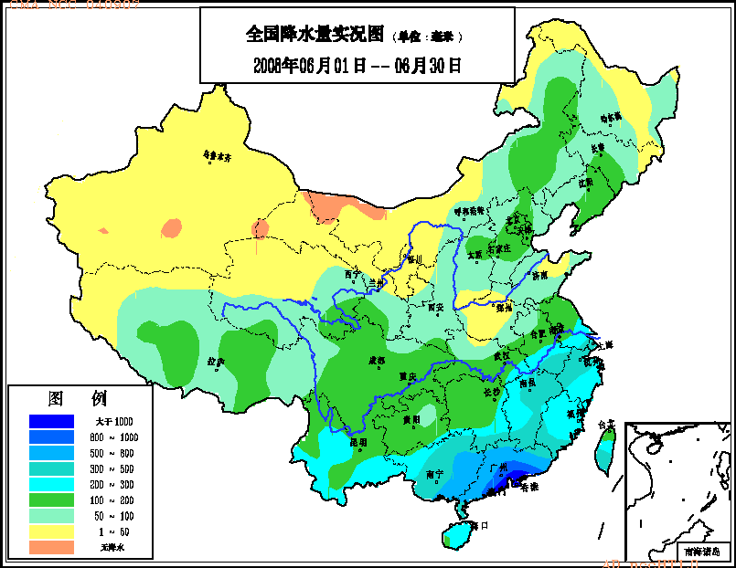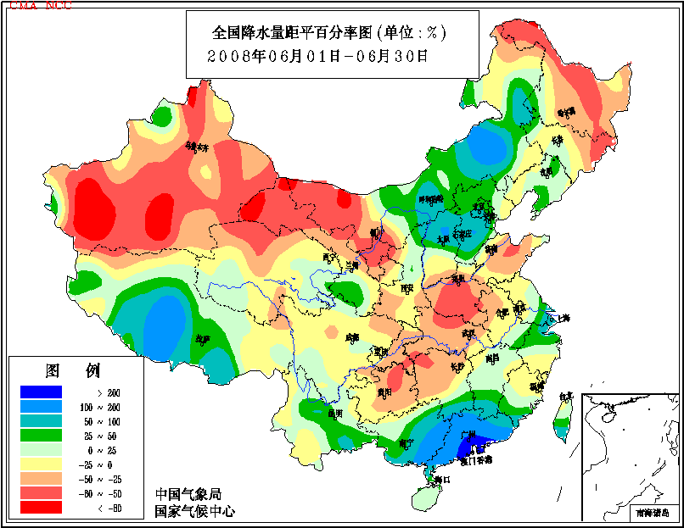
图2 2008年6月全国降水量分布图（毫米） 图3 2008年6月全国降水量距平百分率分
布图（%）

2. 全国平均气温较常年同期偏高
6月，全国平均气温为20.2℃，较常年同期（19.5℃）偏高0.7℃（图4）。月平均气温与常年同期相比，西北中西部、东北北部及内蒙古东北部和西部、西藏西北部气温偏高1～4℃；华北中东部、黄淮中东部及辽东半岛偏低1～2℃；全国其余大部地区接近常年（图5）。新疆月平均气温为1951年以来历史同期最高值；上旬，新疆平均气温为1951年以来历史同期最高值，甘肃为次高值；中旬，黑龙江平均气温为1951年以来历史同期最高值（表1）。北京平原地区平均气温23.1℃，较常年同期偏低1.2℃，比2007年同期偏低2.7℃，为近20年来同期最低。

图4 6月全国平均气温历年变化（1951-2008年）

表1 2008年6月全国各省（市、区）旬、月降水量和平均气温极值表
降水量 | 最大值 | 次大值 | 最小值 | 次小值
6月上旬 | 广东
6月中旬 | 全国及广东、广西 | 山西
6月下旬 |  | 上海
6月 | 广东 | 广西
平均气温 | 最高值 | 次高值 | 最低值 | 次低值
6月上旬 | 新疆 | 甘肃
6月中旬 | 黑龙江
6月下旬
6月 | 新疆
注：全国平均气温及降水量采用省（市、区）面积加权平均方法计算。

3. 中东部地区日照时数明显偏少
6月日照时数，东北北部、西北及内蒙古大部、西藏中西部有200～300小时，其中黑龙江东北部、内蒙古西部、甘肃西部、新疆北部和东部超过300小时；华南中部和南部、江南东部、江淮东部不足100小时；全国其余地区一般有100～200小时。月日照时数与常年同期相比，除东北东部和北部、西北大部、西南东部偏多外，全国其余大部地区日照时数偏少，其中自内蒙古中东部至江南北部的大部地区以及华南中部和南部等地偏少50～100小时，北京、天津、河北东南部、山东北部等地的局部地区偏少100小时以上（图6）。

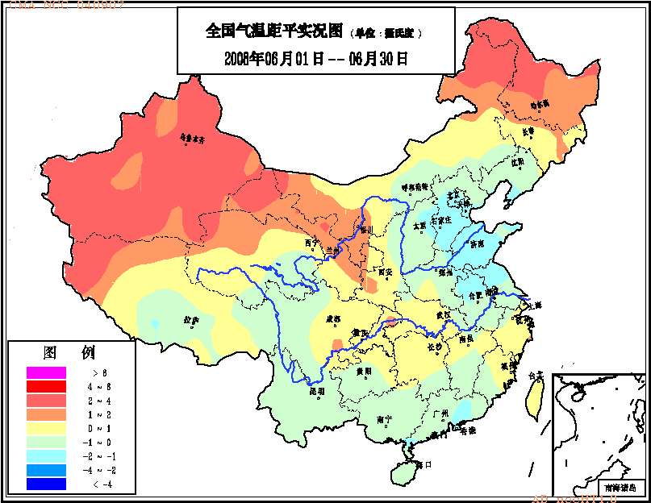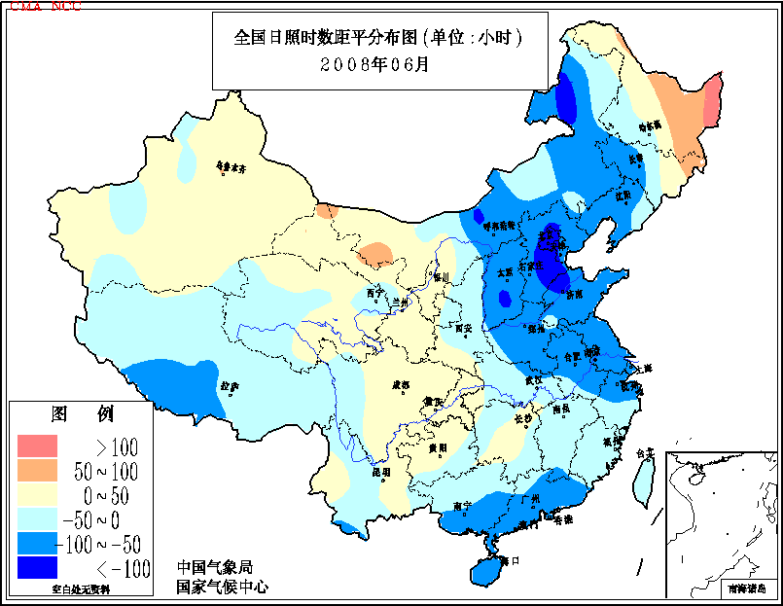
图5 2008年6月全国平均气温距平分布图（℃） 图6 2008年6月全国日照时数距平分
布图（小时）

二、 极端气候事件监测及灾害影响评估

1．月极端气温、降水事件监测
月极端气温事件监测显示，2008年6月我国有60站月平均气温极端偏高（表2），从空间分布看，主要集中在黑龙江西北部、内蒙古东北部、新疆、甘肃、宁夏北部等地（图17）；全国有23个站月平均气温极端偏低，主要分布在黄淮及河北中部、辽宁东南部等地。
月极端降水事件监测显示，2008年6月我国降水量极端偏多和偏少的站点分别为38站和22站（表2），极端偏多的站点主要分布在长江三角洲、华南及内蒙古中东部、西藏南部等地；极端偏少的站点主要分布在西南东部及黑龙江北部、吉林东部、河南中部、湖北北部、宁夏北部、新疆北部等地（图18）。

2．南方部分地区发生暴雨洪涝灾害
5月26日至6月19日，我国南方地区连续出现四次大范围强降雨天气过程。华南、江南大部以及贵州南部、云南东部过程降水量普遍有200～600毫米，广东东南部有600～800毫米，其中香港（986.3毫米），广东深圳（980.7毫米）、阳江（966.3毫米）、增城（951.4毫米）、台山（925.4毫米）、汕尾（915.5毫米）、惠来（836.8毫米），澳门（826.3毫米）等地超过800毫米。广东广州、深圳、台山、增城以及广西凤山降水总量超过百年一遇，广东汕头、惠阳、广宁以及广西玉林、北海、贺州、蒙山超过五十年一遇。这一时段，广东、广西、福建、湖南、湖北、江西、浙江、安徽、贵州、云南10省（区）平均降水量282.2毫米，比常年同期偏多99.9毫米，为1951年以来历史同期最多；其中广东616.5毫米，为历史同期最多，广西440.4毫米，为历史同期第二多。由于这几次强降水过程覆盖范围广、持续时间长、降雨强度大，致使珠江流域和湘江上游发生较大洪水（图7）。截止6月20日，上述10省（区）及重庆因暴雨洪涝及引发的山体滑坡、泥石流等灾害共造成3629.3万人受灾，死亡177人；农作物受灾面积172.1万公顷；倒塌房屋15.6万间，损坏房屋41.1万间；直接经济损失296.6亿元。
6月20-25日，长江中下游地区及重庆等地出现大到暴雨，局地降了大暴雨，江苏、安徽、重庆的部分地区过程降水量100～150毫米。由于降水集中，强度大，导致河流及水库水位普遍上涨，太湖水位持续10天超过警戒水位。安徽、江苏、湖北、湖南、重庆、贵州等省（市）近300万人受灾，直接经济损失超过6亿元。
此外，6月9日21时至10日凌晨1时30分，云南省丽江永胜县的东风乡境内突降暴雨，致使鲁地拉水电站工地遭遇泥石流灾害，共造成8人死亡（图8）；6月24日20时至25日08时，云南楚雄州姚安县出现强降雨，导致左门乡发生地质灾害，4人死亡。
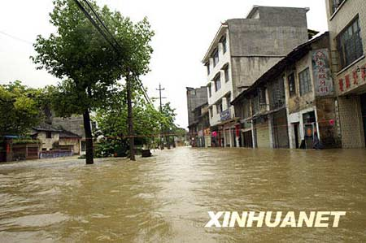
图7 6月13日，湖南省郴州市汝城县 图8 6月9日，云南鲁地拉水电站工地遇县城三分之一被淹（新华网） 泥石流灾害（云南网）

3．宁夏中部、甘肃陇东等地气象干旱持续
6月上旬，西北地区大部、内蒙古中部、宁夏北部等地降水量不足10毫米，较常年同期偏少5成以上，出现中等程度的气象干旱，局部地区达到重旱。中旬，甘肃河东大部、宁夏南部、山西、陕西出现明显降水，降水量有10～50毫米，气象干旱有所缓和，土壤墒情得到改善，对夏粮生长及秋粮种植较为有利。但6月下旬，西北地区大部温高雨少，宁夏中部、甘肃陇东、内蒙古西部等地气象干旱持续。
新疆北部6月以来持续少雨，大部降水量不足20毫米，旱情发展，局部地区一度达特旱等级。截至6月中旬，新疆塔城、阿勒泰、伊犁干旱造成24.1万人受灾，直接经济损失近2亿元。

4．局地遭受雷雨大风、冰雹等强对流天气袭击
6月，黑龙江、 吉林、河北、北京、内蒙古、河南、山东、山西、陕西、甘肃、安徽、江苏、湖北、湖南、重庆、江西、云南、贵州等省（市、区）遭受雷雨大风、冰雹等强对流天气袭击，造成较重的人员伤亡和直接经济损失。
6月3日，河南、湖北、湖南、安徽、江苏等省部分地区遭受雷雨大风、冰雹袭击，死亡18人，倒损房屋3.4万间，直接经济损失5.2亿元。
6月4日，内蒙古赤峰市部分地区出现雷阵雨，雷击死亡3人。
6月8-14日，山东、湖北、甘肃、河南等省部分地区遭受风雹灾害。受灾人口47.4万人，因灾死亡20人，直接经济损失2.5亿元。
6月20日，安徽省灵璧县局地遭受龙卷风袭击，造成50人受伤、1人死亡，倒损房屋800余间（图10）；江苏省泗洪县梅花镇段庄村遭受龙卷风袭击，受灾人口1900人，因灾死亡1人。
6月23日，江西省上饶市万年县、婺源县及南昌市南昌县遭受风雹灾害，受灾人口3.8万人，因灾死亡5人。
6月25-28日，河南、陕西、湖北、河北、山西等省部分地区遭受风雹灾害，因灾死亡4人，倒损房屋1300多间，直接经济损失8.8亿元。
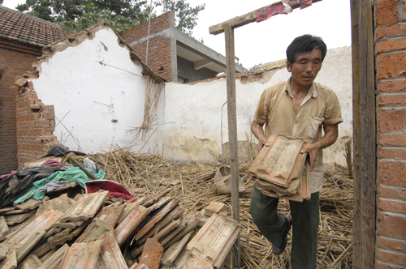
图10 6月20日安徽省灵璧县遭受龙卷风袭击（河北经济网）

5．热带风暴“风神”登陆广东深圳
今年第6号热带风暴“风神”6月25日05时30分前后在广东省深圳市葵涌镇沿海登陆，登陆时中心附近最大风力为9级（图11）。受其影响，广东、广西、湖南、江西、浙江、福建等省（区）相继出现暴雨到大暴雨，珠江三角洲地区出现特大暴雨，广东省有49个气象站25日07时至26日07时降水量超过250毫米。25日，深圳机场121个航班延误，14个航班取消；广东深圳、广州、东莞、惠州等地出现严重洪涝或内涝灾害。初步统计，广东、江西、湖南3省26个地市的71个县（市、区）不同程度受灾，受灾人口156.9万人，死亡35人；农作物受灾面积12.6万公顷；倒损房屋5.4万间；直接经济损失22.3亿元。
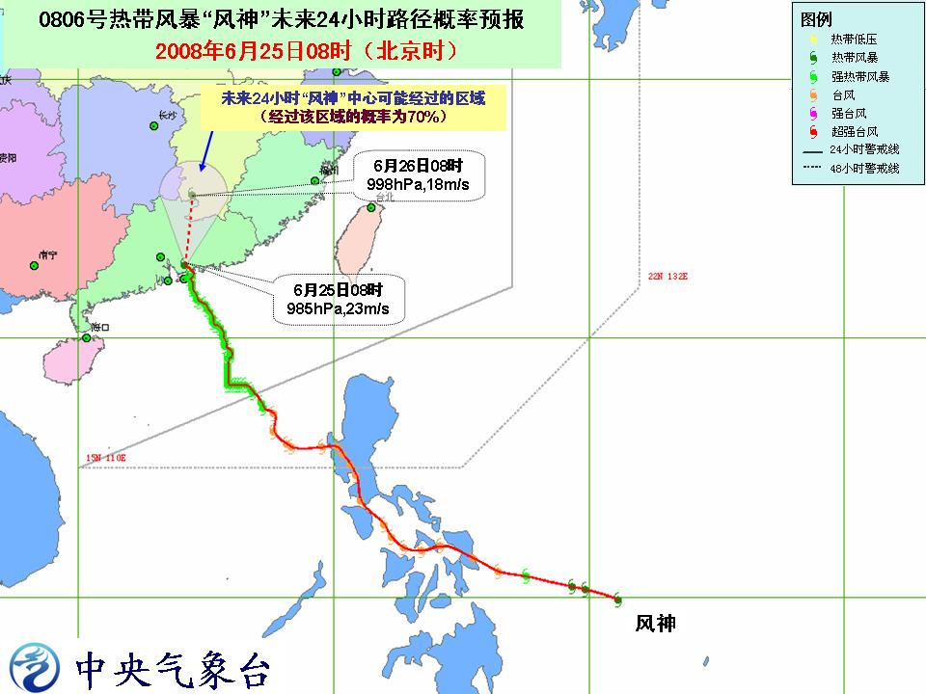
图11 热带风暴“风神”在广东省深圳市葵涌镇沿海登陆
6．地震灾区多降雨天气
6月，地震灾区多降雨天气，雨日一般有10～15天（图9）；其中6月6－7日、10－11日、13－15日、17－19日四次降雨过程比较明显。6月13-15日地震灾区普遍出现中到大雨，局部暴雨。其中13日20时至14日08时，北川雨量有110毫米，北川唐家山降雨量为119毫米；14日06时，北川1小时降水量达24毫米。同时，陕西南部、甘肃南部也出现了70～100毫米降雨，局部地区有120～150毫米。降雨天气多对抗震救灾和灾后重建工作有不利影响。
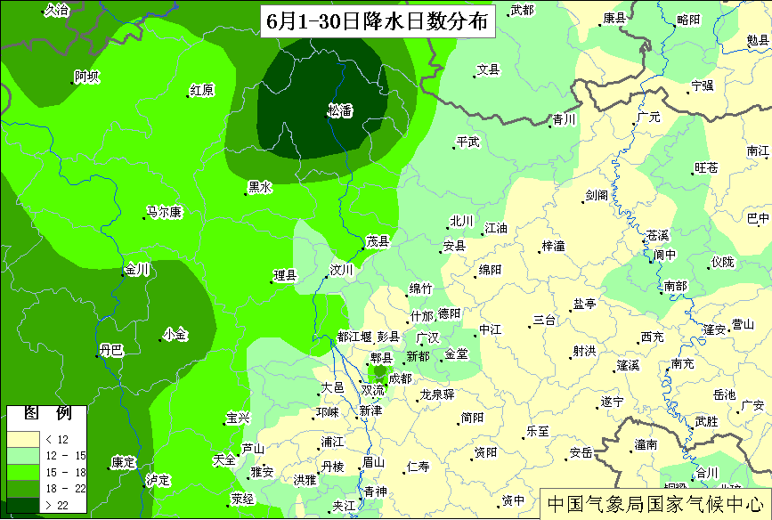
图9 6月地震灾区降水日数分布图

三、 气候专题影响评价

1．气候对农业影响
6月，东北地区在经历了5月份的低温后，6月上旬气温持续偏低，致使各种作物生长缓慢，中旬以后热量条件明显转好，各种作物生育进程加快，长势较好。西北地区东部、黄淮西部部分地区由于持续少雨，旱情比较明显，夏播及春播作物生长发育受到一定影响。华北和黄淮大部地区月内降水充沛，农田土壤墒情良好，对春播作物生长发育和夏播均较为有利；但部分地区日照不足，空气湿度较大，不利于冬小麦适时收获、晾晒。
江淮大部月内多雨寡照，尤其是江淮沿江地区中下旬强降水天气频繁，日照不足，农田土壤过湿，不利于春播作物生长发育，冬小麦晾晒也受到一定影响。江汉大部气象条件对一季稻、玉米等作物生长发育有利，但部分地区遭受了暴雨洪涝袭击，农作物受灾严重。江南中东部、华南月内大雨、暴雨天气频繁，部分农田出现内涝，局部农田被冲毁，农业生产遭受较重损失。西南地区大部时段光温水条件适宜，利于农作物生长发育。

2．气候对植被影响
极轨气象卫星监测显示：6月份，内蒙古东部、吉林中部、河北南部、山西西部、陕西中部、河南北部、山东西部、安徽南部、福建、江西、四川东部、青海中部、甘肃南部、西藏中部、新疆北部、广西西北部、广东东北部等地植被长势较2007年同期偏好；黑龙江西部、吉林西北部、辽宁大部、内蒙古东北部、河北北部、河南南部、安徽中部、青海西部、四川西部、云南、广西大部、广东西部、浙江、湖南、西藏东部、新疆西北部等地植被长势较2007年同期偏差（图12）。
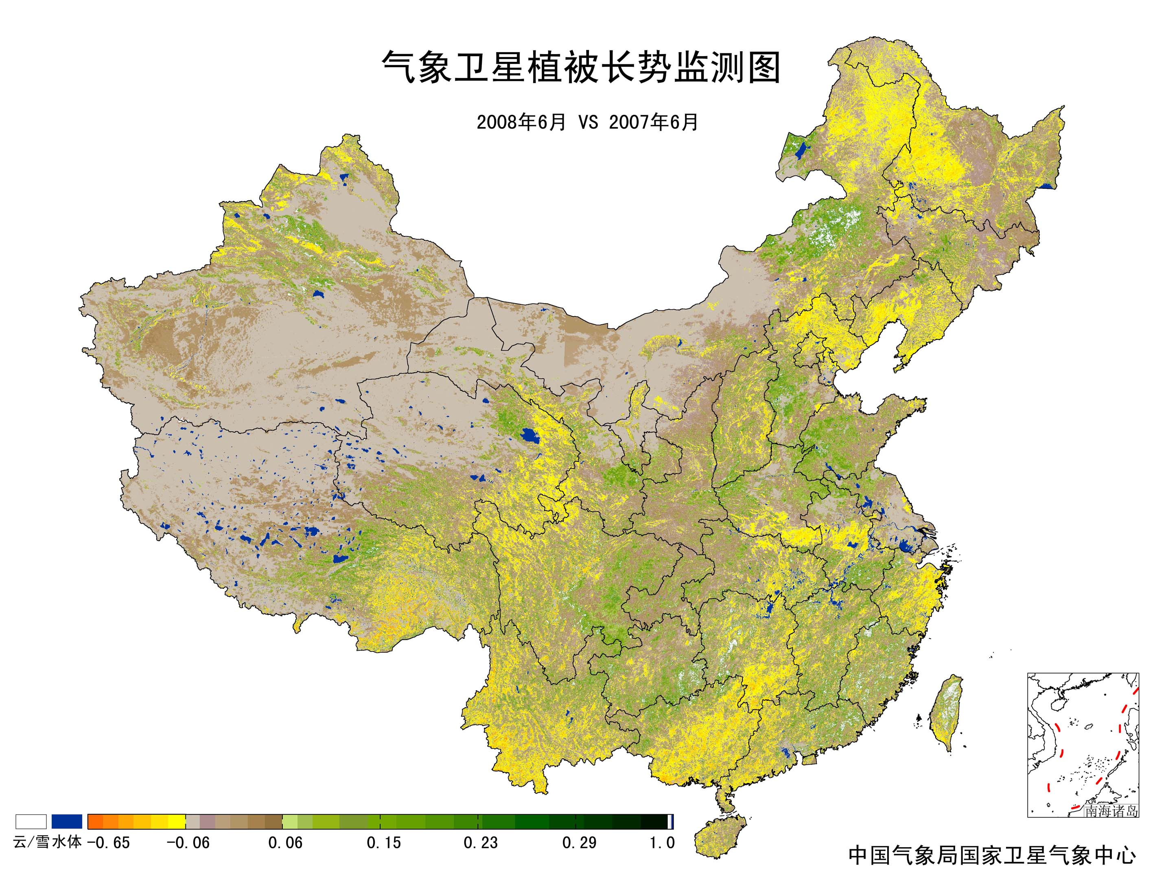
图12 2008年6月与2007年6月气象卫星植被长势监测对比

3．气候对水资源影响
6月，我国西南东部、华南、江南出现大到暴雨天气过程，使长江、珠江、西江、闽江等流域的部分干流和支流发生超警戒水位洪水。
16-25日，江苏省东南部地区出现区域性暴雨，太湖水位持续上涨。18日出现超警戒水位（警戒水位3.5米）；25日08时水位达3.89米；28日水位上升幅度较大，08时水位达3.96米，超警戒水位0.46米。太湖超警水位持续10天。
受持续强降雨影响，长江流域湘江上游发生较大洪水。上游永州老埠头水文站14日10时40分出现洪峰，水位106.76米，超过警戒水位4.76米，列1940年建站以来第二位；下游归阳水文站15日08时水位涨至48.72米，超过警戒水位4.72米。同时，长江流域支流赣江上游发生超警洪水，干流赣州站14日15时洪峰水位100.36米，超过警戒水位1.36米。
安徽省6月降水资源量为260.43亿立方米，较常年同期偏少21.45亿立方米，为2004年以来连续5年偏少。但受连日强降水影响， 22日，长江安庆站水位涨至12.86米，距14.20米的设防水位仅1米多；23日，巢湖支流西河缺口站水位为10.69米，超过警戒水位0.19米；长江芜湖段航基面水位为6.18米，创下今年入汛以来的最高值，较2007年汛期同期水位高出1米左右。

4．气候对人体健康影响
6月人体舒适日数与常年同期相比，东北大部及新疆中部和南部、陕西南部、四川东部、重庆、湖北西南部、湖南西部等地偏多1～5天，黑龙江北部、新疆南部的部分地区偏多5～7天；华北及其以南大部地区以及云南大部贵州南部、吉林东北部、内蒙古东南部、新疆北部等地偏少1～5天，京津地区、安徽北部、江苏北部等地偏少5天以上；全国其余地区接近常年同期（图13）。
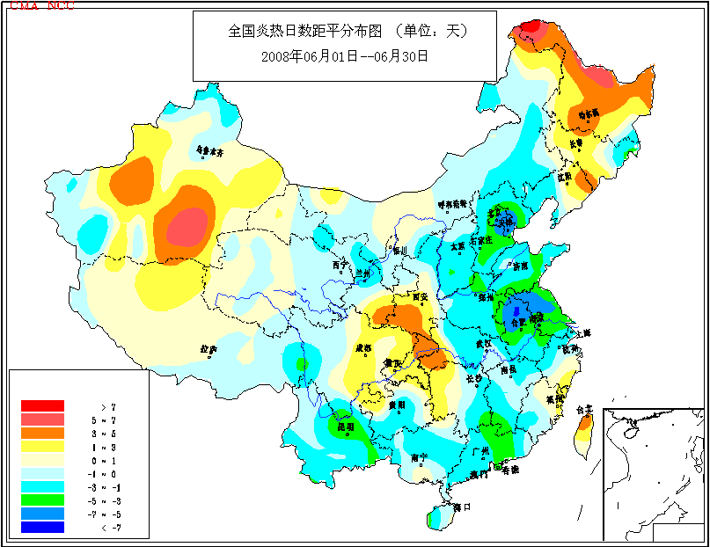
图13 2008年6月全国舒适日数距平分布图（天）

5．气候对交通影响
6月，我国东部和南部地区对交通运营有不良影响的天气日数一般有3～12天，其中广东大部、广西东部、福建中部等地在15天以上（图14）。与常年同期相比，广东、广西东南部、湖南南部等地偏多3～9天；黑龙江东部、吉林东部、内蒙古西部、新疆西南部、重庆、湖北西部、湖南西部等地偏少3～6天；全国其余大部地区基本接近常年同期（图15）。
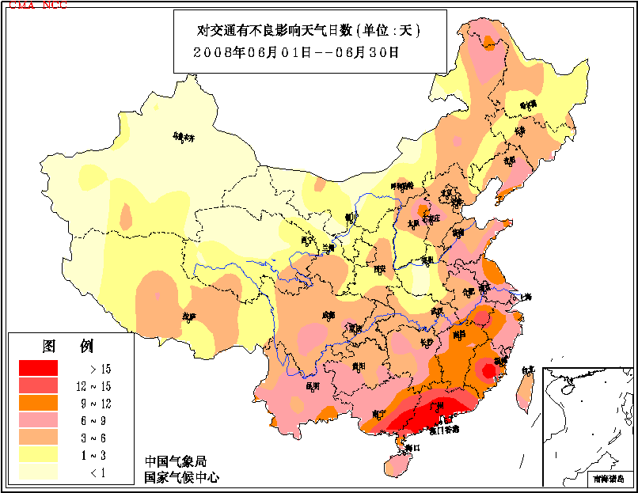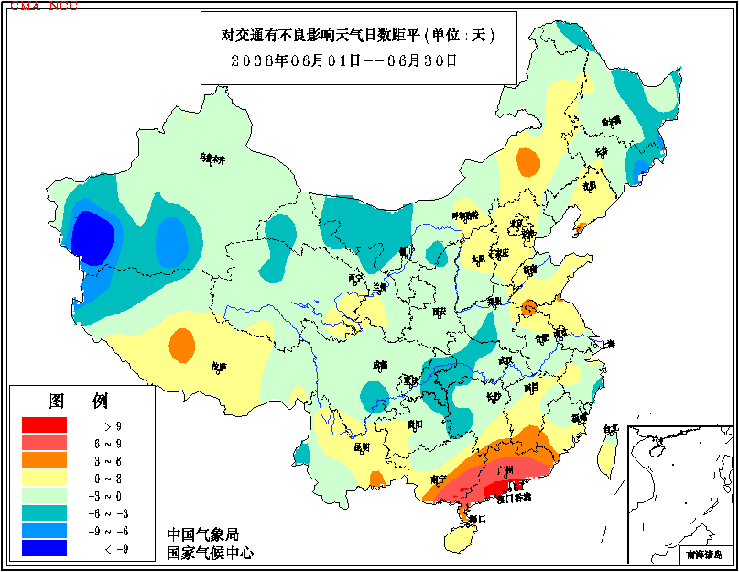
图14 2008年6月对交通运营有不良影响天 图15 2008年6月对交通运营有不良影
气日数分布图（天） 响天气日数距平分布图（天）

6月13日傍晚北京出现局地暴雨，西四环沙窝桥下严重积水，造成该路段交通瘫痪长达2小时；知春路城铁桥下严重积水，最深的地方有近两米，城铁知春路、地铁积水潭、长椿街等站被迫暂时封站。暴雨还造成首都机场30余架航班延误，10余航班取消。
6月8日，安徽涡阳、五河出现能见度小于80米的大雾，在南洛高速公路明光段相隔不到2公里路段先后发生了两起重大交通事故，造成2人死亡，多人受伤；9-10日，黄山市普降暴雨，多条国道、省道和重要县道部分路段发生坍陷、塌方、山体滑坡，交通阻滞中断； 14日，大雾造成合徐高速连续发生多起连环追尾交通事故，造成3人死亡、多人受伤、近20辆车受损；17日，大雾导致南洛高速公路滁州段发生多起事故，造成3人死亡，被堵在高速公路上的车流长达5公里。
江西省各地月内连降暴雨，给公路造成了严重损坏。截止6月13日，全省共发生119处公路塌方；冲毁路面295.3公里；冲毁路基536.7公里；冲毁涵洞32道；冲毁挡土墙及护坡41处。全省共有6条国道、47条省道不同程度受灾。

6．大气污染潜势评价
6月，空气自洁能力与常年同期相比，内蒙古中部和西部、河北东南部、山东东部、江苏、浙江大部、安徽东部、江西东北部、四川西南部、云南大部、贵州西部、福建东部、广东南部、海南、新疆南部等地较好或好；黑龙江大部、吉林东部、辽宁东北部、内蒙古东北部、新疆中部和北部、青海中部和东部、西藏东部较差或差；全国其余大部地区接近常年同期（图16）。
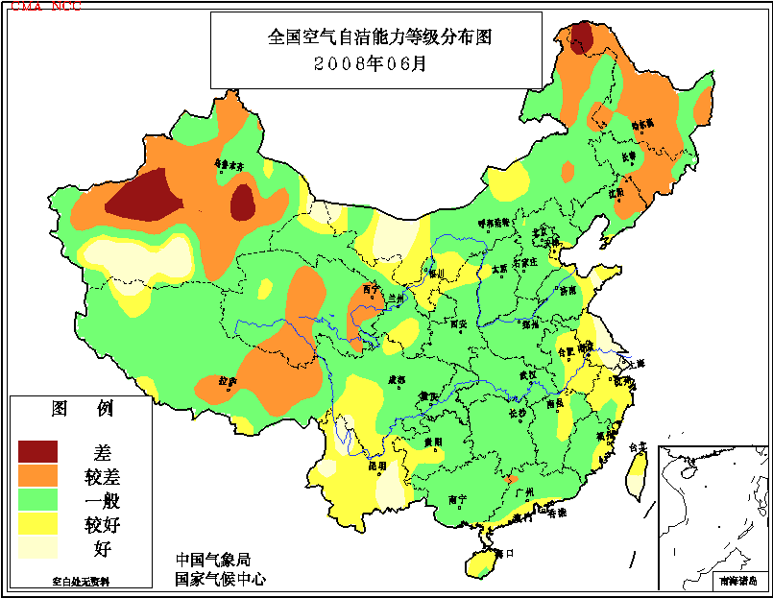
图16 2008年6月全国空气自洁能力等级分布图

四、 下月预评估

1．据预测，7月份东北东部、华北东部和南部、黄淮、华南东南部及新疆北部、四川东部等地区降水偏多，各地要切实作好防汛工作的各项准备工作，注意防御暴雨洪涝及其引发的次生灾害。进入盛夏，强对流天气尤其雷电灾害增多，有关部门要做好防雷宣传和防雷设施安全检测工作，确保人民生命财产安全。
2．7月，四川地震灾区降水可能偏多。由于震后山体松动或土质松软，局地强降雨造成山洪、泥石流、滑坡等灾害的可能性会加大，应加强防范工作；另外，还应注意防范雷电、雷雨大风等局地强对流灾害。
3．7月，热带风暴或台风活动将会明显增多，中、下旬可能分别有一个热带风暴或台风登陆我国，沿海地区要注意登陆台风带来的强降水和大风的可能影响。
4．7月份，浙江、江西、福建等地的部分地区降水较常年同期偏少2成以上，气温偏高1℃左右。上述地区高温少雨的天气形势，可能导致伏旱发生，有关部门应抓住有利时机做好蓄水、抗旱等工作。另外，西北东部降水仍呈偏少态势，前期干旱可能持续，要充分利用每次降雨过程，加强水库河塘的蓄水，合理水资源调配，确保人畜用水。
5．7月全国大部气温较常年同期偏高，东北西北部及浙江大部、江西中东部、福建北部等地区明显偏高，针对可能出现的高温天气，需要做好防暑降温准备及供电供水的调配工作。

主班：张 勇； 副班：曾红玲； 签发：陈 峪

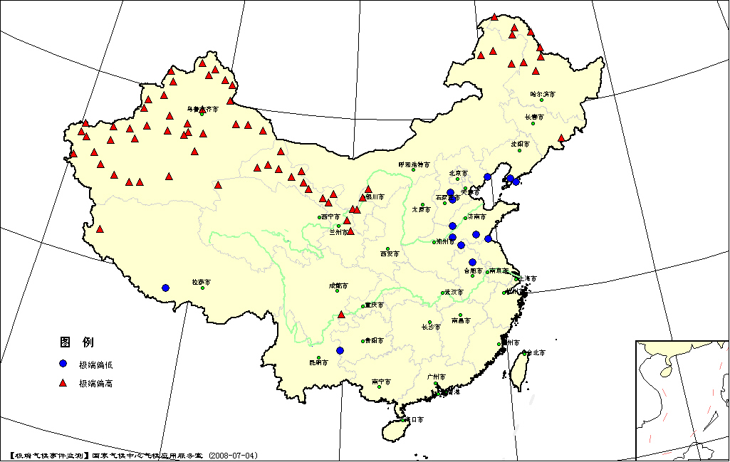
图17 2008年6月平均气温极端偏高偏低站点分布图

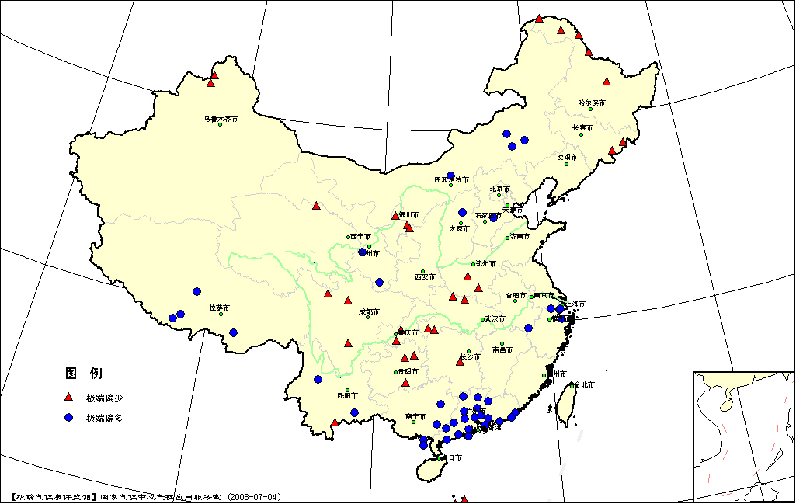
图18 2008年6月降水量极端偏多偏少站点分布图

表2 2008年6月全国各省（市、区）月平均气温和降水量特征量统计表
要素  地区(站) | 气温（℃） | 气温距平（℃） | Tmin（站） | Tmax（站） | 降水量（毫米） | 降水量距平百分率（%） | Rmin（站） | Rmax（站）
全国（580） | 20.2 | 0.7 | 23 | 60 | 111.7 | 15 | 22 | 38
北京（1） | 23.1 | -0.9 | 0 | 0 | 113.3 | 43.3 | 0 | 0
天津（2） | 22.9 | -1.4 | 0 | 0 | 119.3 | 65.8 | 0 | 0
河北（20） | 22.1 | -1 | 3 | 0 | 94.2 | 26.3 | 0 | 1
山西（16） | 21.2 | -0.5 | 0 | 0 | 72.1 | 18.4 | 0 | 1
内蒙古（43） | 20.1 | 0.7 | 0 | 2 | 66.7 | 35.3 | 0 | 3
辽宁（25） | 20.3 | -0.6 | 2 | 0 | 106.8 | 14.6 | 0 | 0
吉林（24） | 20.1 | 0.8 | 0 | 1 | 81.8 | -19.8 | 2 | 0
黑龙江（24） | 20.9 | 2.1 | 0 | 6 | 54.6 | -36.4 | 5 | 0
上海（1） | 24.1 | 0.4 | 0 | 0 | 308.7 | 69.6 | 0 | 0
江苏（12） | 23.0 | -0.8 | 1 | 0 | 198.8 | 20.1 | 0 | 1
浙江（16） | 24.7 | 0.8 | 0 | 0 | 271.3 | 22.7 | 0 | 1
安徽（17） | 23.6 | -0.7 | 2 | 0 | 189.6 | -6 | 0 | 1
福建（20） | 25.2 | 0.2 | 0 | 0 | 278.9 | 6.7 | 0 | 0
江西（17） | 25.4 | 0 | 0 | 0 | 312.1 | 11.7 | 0 | 0
山东（17） | 21.9 | -1 | 3 | 0 | 56.7 | -31.3 | 0 | 0
河南（11） | 24.8 | -0.3 | 0 | 0 | 53.7 | -44.6 | 1 | 0
湖北（17） | 25.2 | 0.4 | 0 | 0 | 118.1 | -34.6 | 2 | 0
湖南（22） | 25.6 | 0.5 | 0 | 0 | 153.3 | -28.7 | 1 | 0
广东（26） | 26.5 | -0.8 | 8 | 0 | 734.1 | 160.9 | 0 | 19
广西（15） | 26.7 | -0.6 | 3 | 0 | 477.0 | 80.3 | 0 | 3
海南（7） | 28.1 | -0.2 | 0 | 0 | 233.7 | 15.1 | 0 | 0
四川（37） | 19.3 | 0.1 | 0 | 1 | 125.9 | -14.9 | 3 | 0
重庆（6） | 25.3 | 1.1 | 0 | 0 | 156.1 | -21.7 | 0 | 0
贵州（9） | 22.1 | -0.2 | 0 | 0 | 130.2 | -36.7 | 2 | 0
云南（26） | 21.3 | -0.3 | 0 | 0 | 202.3 | 13.5 | 1 | 2
西藏（28） | 11.8 | 0.1 | 1 | 1 | 92.3 | 31.5 | 0 | 4
陕西（12） | 22.0 | 0.6 | 0 | 0 | 65.5 | -16.1 | 1 | 0
甘肃（29） | 19.7 | 1.6 | 0 | 13 | 42.4 | -4.5 | 0 | 2
青海（26） | 10.6 | 0.5 | 0 | 1 | 59.2 | -7.2 | 1 | 0
宁夏（10） | 21.5 | 1.7 | 0 | 4 | 12.2 | -65.3 | 2 | 0
新疆（44） | 24.2 | 2.5 | 0 | 31 | 9.2 | -49.8 | 1 | 0
注：Tmin：月平均气温达到或超过20年一遇的极端偏低站数。
Tmax：月平均气温达到或超过20年一遇的极端偏高站数。
Rmin：月降水量达到或超过20年一遇的极端偏少站数。
Rmax：月降水量达到或超过20年一遇的极端偏多站数。

2008年6月全国主要和极端天气气候事件示意图

